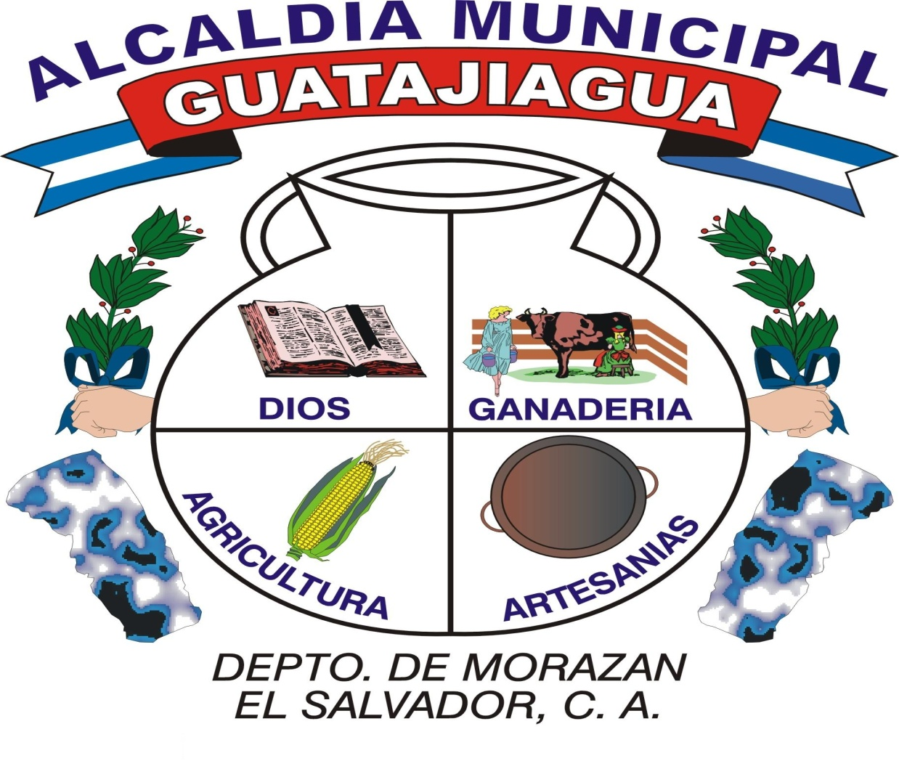**ALCALDIA MUNICIPAL DE GUATAJIAGUA**

**DEPARTAMENTO DE MORAZAN**

**UNIDAD DE MEDIO AMBIENTE**

**010/2019 **

Guatajiagua, 27 de noviembre de 2019

Por medio del presente y con fundamento en el artículo 4 de la Ley de Medio Ambiente y el artículo 15 de la Ley Forestal, atreves de previa solicitud por parte del **Sr. José Orlando Centeno Hernández**, así mismo la inspección se lleva a cabo el día 26 de noviembre del año en curso. Por lo tanto, la Unidad Ambiental de la Alcaldía Municipal de esta ciudad tiene a bien otorgar esta:

**A U T O R I Z A C I O N**

Para llevar a cabo la TALA de un (01) árbol de la especie *cocos nucifera* conocido por sunombre común **coco,** el cual representa riesgos a las viviendas colindantes, así mismo el ejemplar está ubicado en propiedad del señor Centeno, xxxxx xx xxxxxx xx xxxx xxxxxx.

Teniendo en cuenta lo anterior el **Sr. José Orlando Centeno Hernández**,con documento único de identidad número **xxxxxxxxxx** se compromete a contratar de manera particular al prestador de servicio, el cual deberá de tomar las precauciones necesarias a fin de evitar el causar daños a las infraestructuras que colindan a la propiedad**,** ya que por lo contrario al no acatar será obligado a resarcir los daños causados.

Sin otro en particular, se extiende la presente a los **veintisiete días del mes de noviembre de dos mil diecinueve** con una vigencia de **quince días** a partir de la fecha de autorización por parte de la Unidad de Ambiental de esta ciudad. Así mismo se aclara que esta autorización no le da derecho al solicitante talar más árboles de los que fue autorizado y no podrá utilizar esta autorización con otros fines.

___________________________  **Marco Antonio Rivas Benítez**  Unidad de Medio Ambiente

Barrió el Centro Guatajiagua, Morazán, El Salvador, C.A.

e-Mail: uam.alcaldiampal.guatajiagua@outlook.com

Telefax: 2658-6591